Осеннее ассорти.
Подготовительная группа «Почемучки» приняла активное участие в смотре «Осеннее ассорти». По результатам опроса детей в лидеры вышли 8 работ.
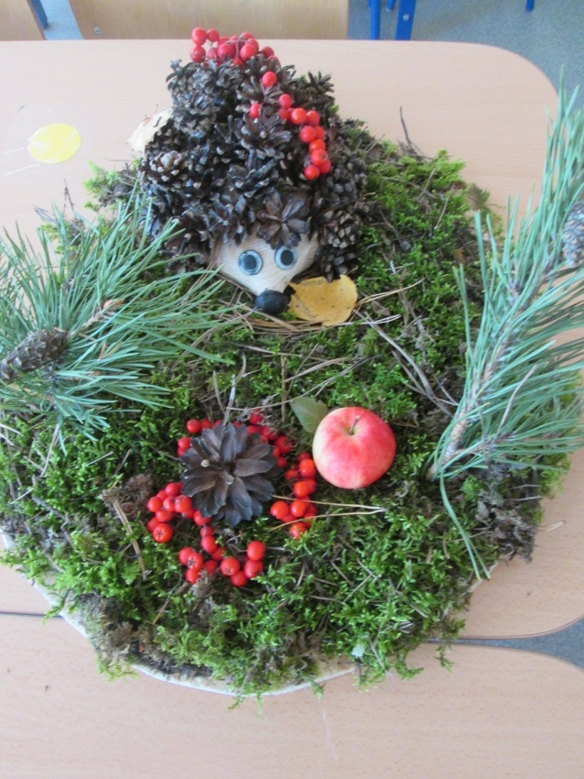
«Осенняя сказка» Мялик Максим (5 голосов).
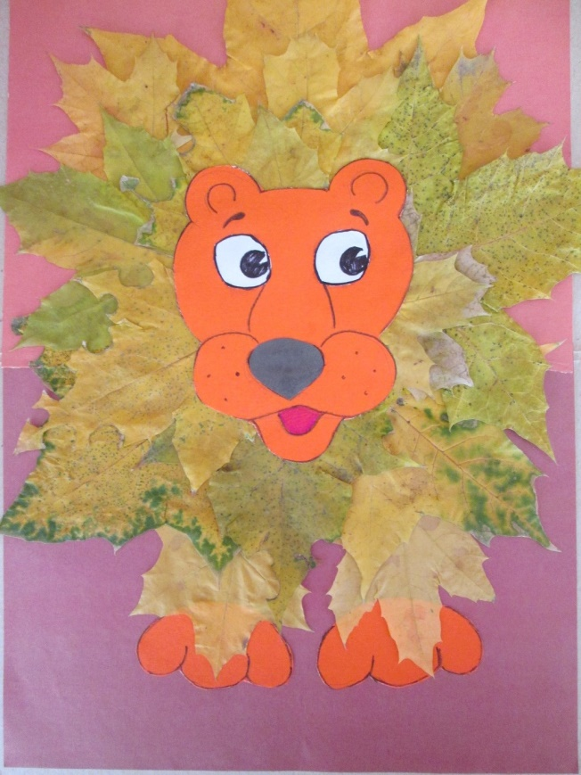
«Лев» Харитонов Артём (5 голосов).
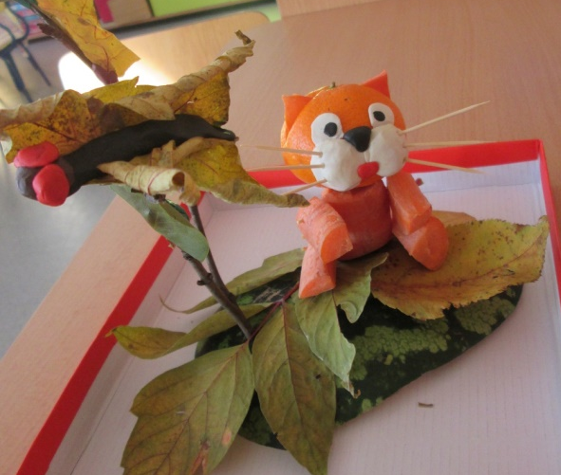
«Рыжий кот» Плугару Аня (4 голоса).
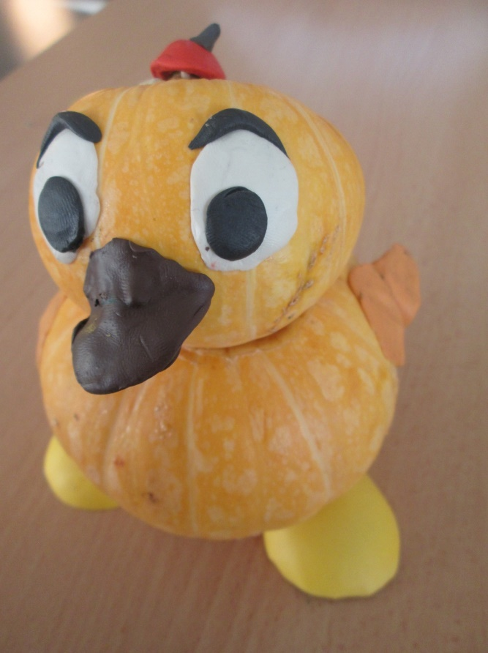
«Утёнок» Панченко Захар (4 голоса).
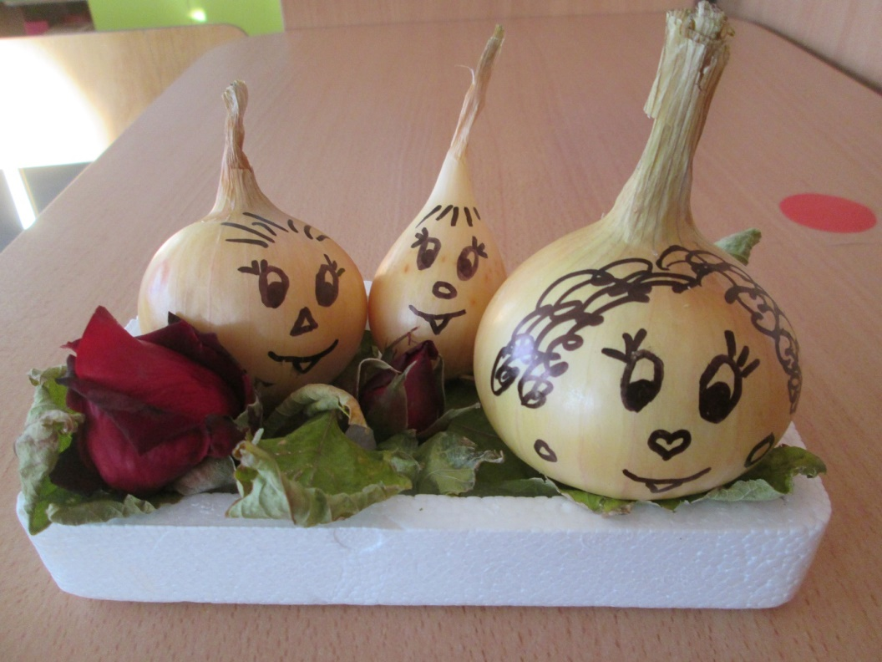
«Луковое семейство» Шалыгина Лилия (3 голоса).
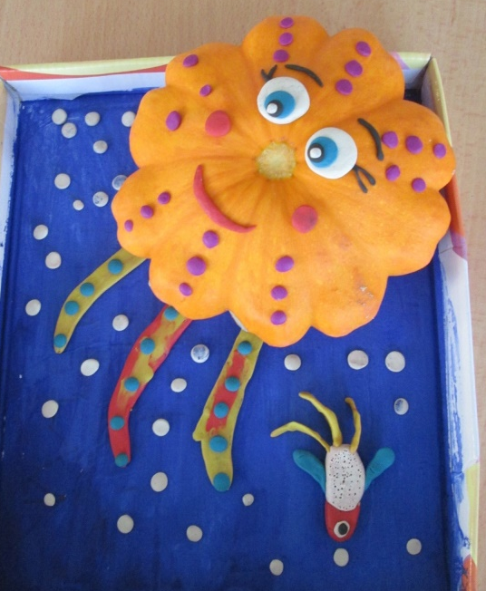
«Медуза» Юрченко Яна (3 голоса).
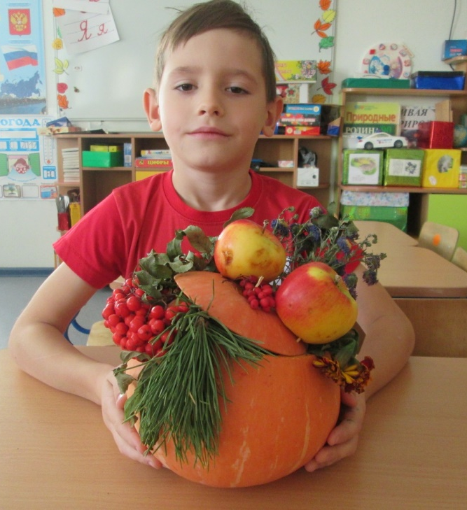
«Осенний сундучок» Сиюткин Семён (2 голоса).
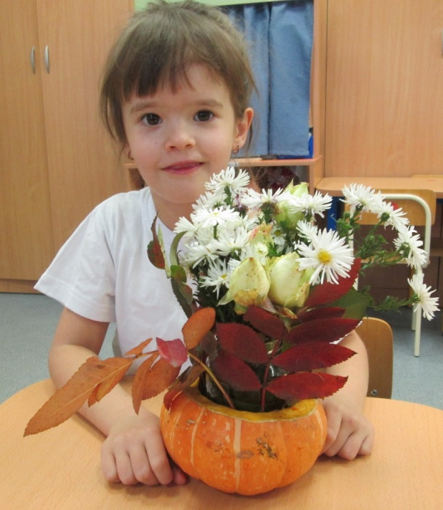
«Осенний букет» Степина Ксения (2 голоса).
Большое спасибо родителям и детям за творчество и активность!

Информацию подготовила воспитатель МА ДОУ АР детский сад «Сибирячок» корпус №1 Полупан Елена Андреевна

